**THAO GIẢNG**

**BÀI: TỪ CHỈ TÍNH CHẤT. CÂU KIỂU AI THẾ NÀO?**

**MỞ RỘNG VỐN TỪ: TỪ NGỮ VỀ VẬT NUÔI**

**Ngày 11 tháng 12 năm 2019, được sự chỉ đạo của Ban Giám hiệu trường Tiểu học Lê Văn Thọ, cô Hà Thị Thu Hiền đã thực hiện tiết thao giảng bài: “Từ chỉ tính chất. Câu kiểu Ai thế nào? Mở rộng vốn từ: Từ ngữ về vật nuôi”. Về tham dự tiết dạy có Ban Giám hiệu và toàn thể trong khối.**

Tiết học giúp học sinh làm quen với một số cặp từ trái nghĩa, mở rộng và hệ thống vốn từ về vật nuôi. Học sinh biết dùng những từ trái nghĩa là từ chỉ tính từ để đặt các câu theo mẫu: Ai (cái gì, con gì?) như thế nào. Qua đó bồi dưỡng cho các em thói quen dùng từ đúng, nói viết thành câu, biết yêu quý, chăm sóc các con vật nuôi trong nhà.

Mở đầu tiết học các em được khởi động bằng một bài hát liên quan đến nội dung bài học tạo không khí vui tươi, hào hứng trong học tập của các em.

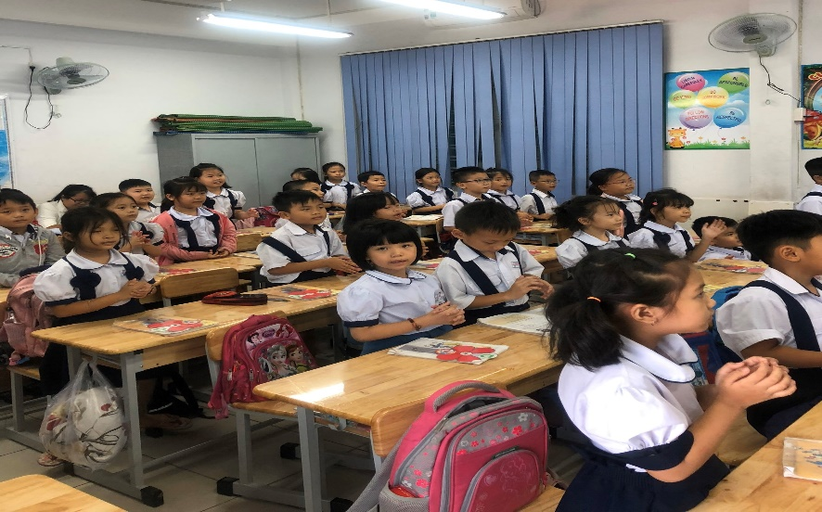

Bước vào hoạt động 1 các em cùng nhau thảo luận nhóm để tìm được cặp từ trái nghĩa và đặt câu với mỗi từ trong cặp từ đã tìm được theo mẫu câu Ai thế nào? Các em tích cực học tập, chăm chú nghe giảng để nắm được kiến thức bài học.

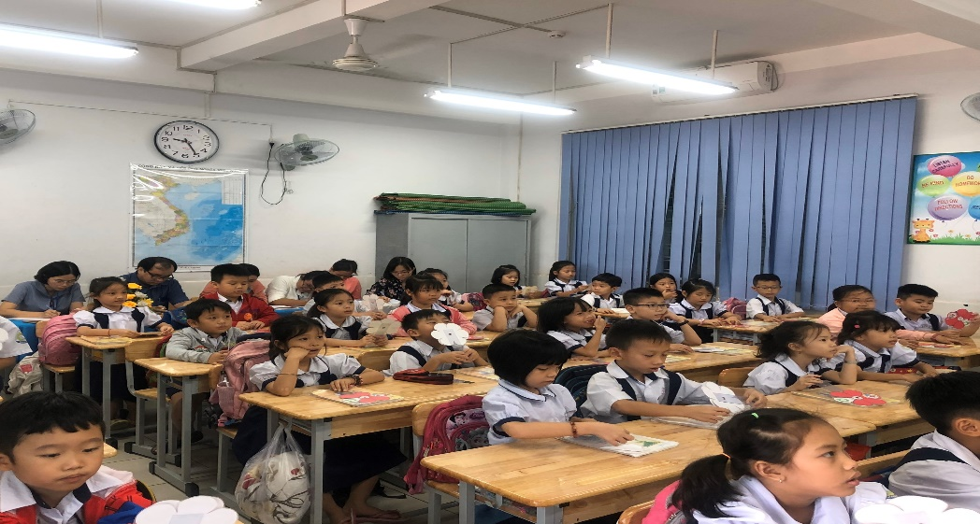

Qua hoạt động 2 các em được mở rộng vốn từ về vật nuôi, giáo dục các em biết yêu quý và chăm sóc các con vật nuôi trong nhà. Ở hoạt động này các em được tham gia trò chơi “Tiếp sức” để sửa bài, đồng thời tạo không khí vui tươi cho tiết học.

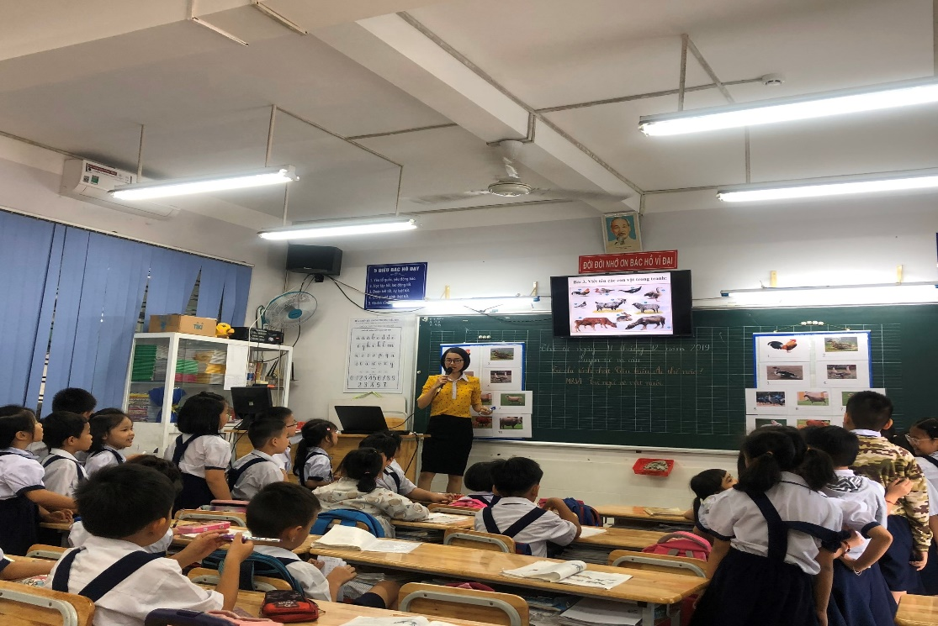

Cũng qua tiết học này, các em học sinh được tăng cường các hoạt động nhóm, khả năng tư duy, tự khám phá, tìm tòi kiến thức.

Tiết dạy kết thúc, mỗi giáo viên đều thu được cho mình nhiều kinh nghiệm quý báu để áp dụng vào thực tế giảng dạy của mình.